Nostalgisk og elegant fra Porsgrunds Porselænsfabrik

Porsgrunds Porselænsfabrik lanserer høst- og vinterserviset “Dompap” i elegant porselen med et nydelig nostalgisk uttrykk. Serviset er designet for alle de spesielle anledningene der minner skapes - for kveldsmat i høstmørket, for julemiddag i hvit snipp.

“Dompap” er laget av tynt benporselen av høy kvalitet med små detaljer i ekte platina. Designsjef Maud Gjeruldsen Bugge har hentet inspirasjon fra sin egen barndoms minnerike vintre.

- Den fargesterke dompapen var en kjærkommen og eksklusiv gjest i fugleneket. Når den kom på besøk, måtte alle bort til vinduet å se. Sammen med vinterens kalde, klare dager og dempet vinterlys har fuglens rødfarge skapt inspirasjon til et unikt servise for de spesielle anledninger, både i hverdag og til fest, forteller Maud.

For samtidig som servisets elegante design er perfekt for de høytidelige jule- og nyttårsmiddagene, gir det nostalgiske uttrykket den gode atmosfæren til kveldskosen i desembermørket og den lange søndagsfrokosten i pysj.
“Dompap” passer til alle de spesielle anledningene minner skapes - på hytta og hjemme, til hverdagslig hygge og til

“Dompap” passer til alle de spesielle anledningene minner skapes - på hytta og hjemme, til hverdagslig hygge og til
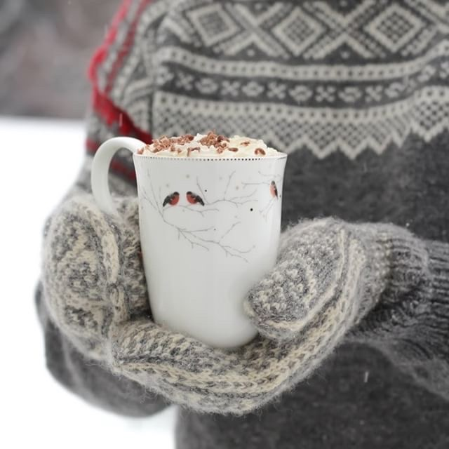
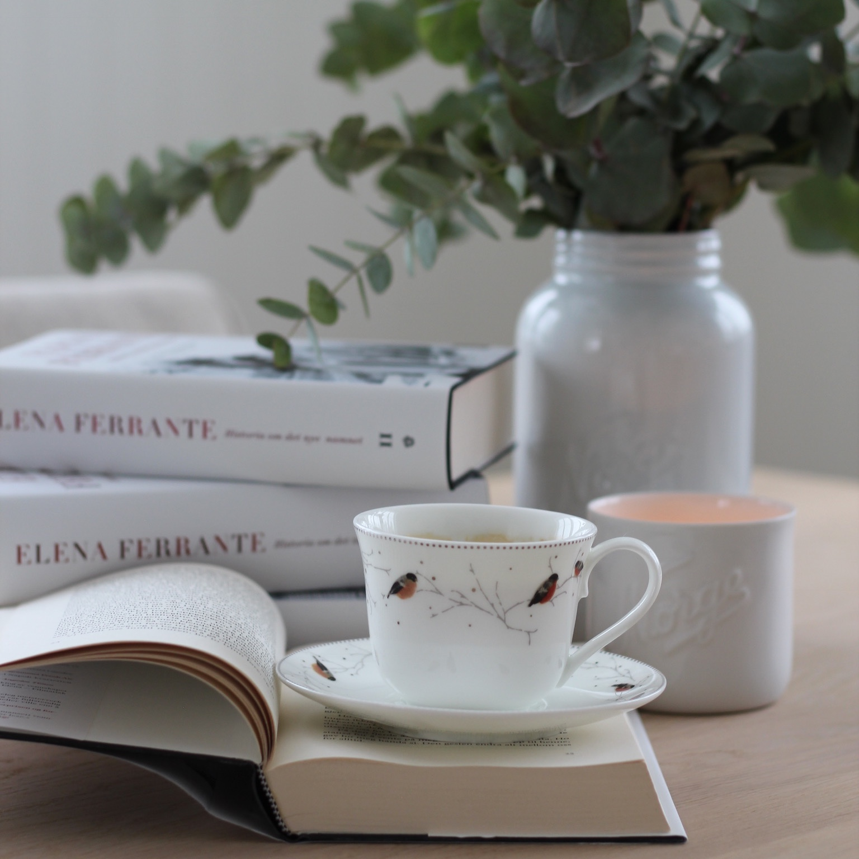
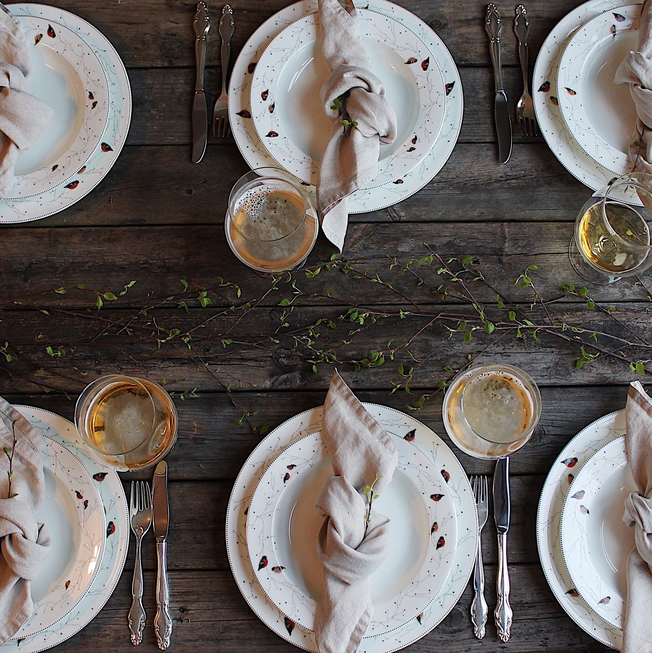
høytidelig fest.
- Serviset er for dem som elsker å skape stemning, hygge og kos, som er opptatt av familie og tradisjoner, og som gjennom årene vet å samle og ta vare på minner, forteller markedssjef i 3 Norske Design Group AS Sofia Sandblom.

- Serviset har ulike kopper og deler som appellerer til ulik bruk. Benporselenets høye kvalitet gir serviset kan gå i arv, sier Sofia.

Dompap-serviset består av middagstallerken (27cm), frokosttallerken (21cm), dyp tallerken (22,5cm), dessert/salat skål (21cm), kaffekopp med skål (22cl), tekopp med skål (33cl) og krus (44cl) i 2pk. Serviset er tilgjengelig i nettbutikk www.porsgrund.com, på Fabrikkutsalget i Porsgrunn, hos Christiania Glasmagasin og utvalgte forhandlere.

Priser fra 249,-

Les mer på https://www.porsgrund.com/nettbutikk/servise/dompap

For mer informasjon og bilder kontakt gjerne:

PR-rådgiver Karianne Gamkinn
karianne@gamkinnmedia.no
Tlf.: 926 34 966

Markedssjef i 3 Norske Design Group Sofia Sandblom
sofia.Sandblom@porsgrund.com
Tlf.: 408 58 542

Om 3 Norske Design Group AS
3 Norske Design Group AS er et privateid selskap som består blant annet av Hadeland Glassverk AS, Porsgrunds Porselænsfabrik AS, Norgesglasset og Christiania GlasMagasin AS. Vi forvalter en betydelig historie og kulturarv, men satser samtidig på kontinuerlig utvikling og ny design, for å møte fremtidens behov.

Hadeland Glassverk AS ble grunnlagt i 1762. Hadeland Glassverk ligger på Jevnaker, i naturskjønne omgivelser ved den sydlige enden av Randsfjorden. Glassverket er en av Norges eldste industribedrifter med kontinuerlig drift. Besøkssenteret på Glassverket ble i 2008 kåret til Norges største turistattraksjon.

Porsgrunds Porselænsfabrik ble stiftet i 1885. Porsgrunds Porselænsfabrik ligger flott til ved Porsgrunnselva i Porsgrunn. Idag har vi et designteam på 7 personer, og vi har lang erfaring med innovativ produktdesign. Porsgrunds Porselænsfabrik har mottatt utmerkelsen Merket for god design hele 9 ganger, og har alltid vært en bedrift som har satset på ny norsk design og har gjennom årene satt sterkt preg på norsk designhistorie gjennom ansatte som Nora Guldbrandsen og Tias Eckhoff, blant andre.
Norgesglasset: Det som senere skulle bli til Norgesglassene ble for første gang produsert ved Hadeland glassverk i 1902. Glassene, med sin karakteristiske Norge-logo, revolusjonerte mulighetene for konservering og lagring av matvarer da de ble lansert på markedet for over 110 år siden. Stadig dukker det opp nye bruksområder i interiøret og til oppbevaring. Sommeren 2014 ble Norgesglasset relansert i sin tradisjonelle form og med nye spennende produkter. Sortimentet inneholder både mat, drikke og godterier samt praktiske ting på glassene.

